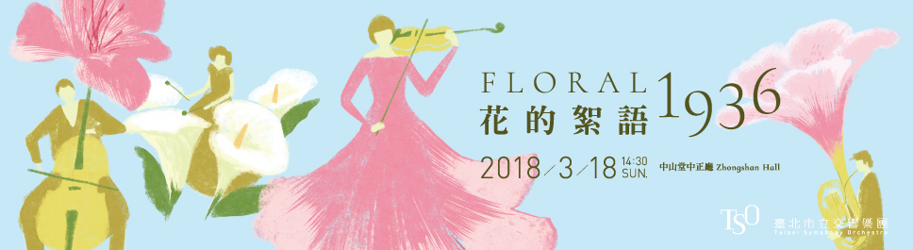

粉桃、雪白、紫紅，一叢叢豔麗的杜鵑，在三月天燦爛地綻放著，迎來屬於臺北城的春天！與您相約在中山堂，透過江文也、郭芝苑、呂泉生的經典之作，一同品味、緬懷臺灣早期作曲家心心念念的土地情懷，在我們讚賞著燦爛花開的同時，也不忘前人所付出的養分，一同沉浸在暖日和風之中。  
演出者：   
指揮：張佳韻 Amy Chang, Conductor   
女高音：市原 愛 Ai Ichihara, Soprano   
合唱指導：連芳貝 Fang-Pei Tracy Lien, Chorus Master   
臺大合唱團 NTU Chorus   
臺北市立交響樂團 Taipei Symphony Orchestra

|  |  |  |  |  |  |  |
| --- | --- | --- | --- | --- | --- | --- |
| **2018臺北杜鵑花季　杜鵑花古典音樂祭系列活動**  **臺北市立交響樂團《花的絮語1936》音樂會**  【公務人員8折優惠 專屬訂票單】敬請於3月12日前回填表單 | | | | | | |
| 填寫日期：107年 月 日 | | | | | | |
| 姓名 |  | 手機號碼 | |  | | |
| 服務單位 |  | | | | | |
| **8折優惠價**  300元（含）以下票券恕不折扣 | | 300元 | ~~500元~~  **400元** | | ~~800元~~  **640元** | ~~1,000元~~  **800元** |
| 3月18日（日）14:30   臺北市中山堂中正廳 | |  |  | |  |  |
| 票價小計： 元x 張= 元 | | | | | | |
| 取票、付款方式  □親至北市交辦公室取票付現（地址：臺北市松山區八德路三段25號7樓研究推廣組蔡小姐，請攜此訂票表，週一～週五，09:00-12:00、13:30-17:30，電話：2578-6731 ext.721）  □音樂會現場取票付現（音樂會當日13:50起，於臺北市中山堂一樓大門旁「北市交寄票口」取票）  □臨櫃匯款（匯費自付，ATM無法轉入此帳號）於音樂會現場取票  匯款銀行：臺北富邦銀行公庫部｜戶名：臺北市立交響樂團其他雜項收入｜帳號：16151051002026 | | | | | | |